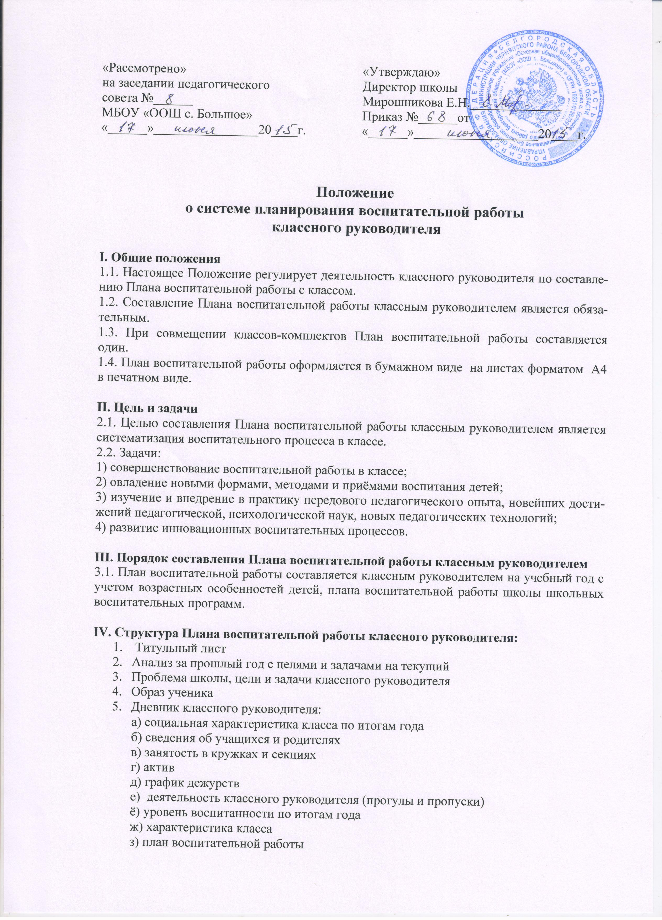
6. Работа с родителями:
а) сведения о родителях (вместе со склонностями)
б) работа с родителями
в) план родительских собраний
г) протоколы
д) Закон Белгородской области с росписями
7. Работа с учителями-предметниками
8. Изучение состояния эффективности
9. Справки, объяснительные, грамоты

V. Контроль над реализацией Плана воспитательной работы
5.1. Контроль над реализацией Плана воспитательной работы классным руководителем возлагается на руководителя школьного методического объединения классных руководителей, заместителя директора, директора школы.

